**UNIVERSIDADE TUIUTI DO PARANÁ**

**LUKAS PHILIPE LEUCZ**

**IUSSARA GUGLIELMINI﻿ DA COSTA**

**WELLINTON DAVID CHYLA PERAZZOLI**

**WESLEY BONATTI**

**SISTEMA DE INTRANET PARA A INSTITUIÇÃO DE ENSINO**

Centro de Educação Infantil Rabisco SC Ltda.

**CURITIBA**

**2014**

**LUKAS PHILIPE LEUCZ**

**IUSSARA GUGLIELMINI﻿ DA COSTA**

**WELLINTON DAVID CHYLA PERAZZOLI**

**WESLEY BONATTI**

**SISTEMA DE INTRANET PARA A INSTITUIÇÃO DE ENSINO**

Centro de Educação Infantil Rabisco SC Ltda.

Projeto interdisciplinar IV e V ao curso de Tecnologia em Análise e Desenvolvimento de Sistemas da Faculdade de Ciências Exatas e Tecnologia da Universidade Tuiuti do Paraná.

Orientadores: Patrícia Bassi e William Stancke

**CURITIBA**

**2014**

**LISTA DE FIGURAS**

FIGURA 1: DIAGRAMA DE CASOS GERAL 13

FIGURA 2: DIAGRAMA DE BANCO DE DADOS 13

FIGURA 3: DIAGRAMA DE CLASSES DE DOMÍNIO 14

**SUMÁRIO**

**INTRODUÇÃO** 5

**1 PROBLEMA PROPOSTO** 6

1.1 OBJETIVOS 6

**2 LEVANTAMENTO DE REQUISITOS** 6

2.1 REQUISITOS FUNCIONAIS 6

2.2 REQUISITOS NÃO-FUNCIONAIS 11

**3 FUNDAMENTAÇÃO DA PLATAFORMA E FERRAMENTAS DE DESENVOLVIMENTO** 12

3.1 LINGUAGEM PHP 12

3.2 JAVA SCRIPT 13

3.3 FRAMEWORK PHP 14

3.4 FRAMEWORK JQUERY PARA JAVA SCRIPT 14

3.5 BANCO DE DADOS 15

**4 DIAGRAMAS DO SISTEMA** 15

4.1 DIAGRAMA DE CASO DE USO GERAL 15

4.2 DIAGRAMA DO BANCO DE DADOS 16

4.3 DIAGRAMA DE CLASSE 17

**5 ESPECIFICAÇÃO DE CASO DE USO** 18

5.1 CASO DE USO: REALIZAR LOGIN 18

5.2 CASO DE USO: MANTER FUNCIONÁRIO 19

5.3 CASO DE USO: MANTER ALUNO 22

5.4 CASO DE USO: MANTER FUNÇÃO 24

5.5 CASO DE USO: MANTER CATEGORIA 26

5.6 CASO DE USO: MANTER USUÁRIO 27

5.7 CASO DE USO: MANTER TURMA 30

5.8 CASO DE USO: MANTER DISCIPLINA 32

5.9 CASO DE USO: MANTER MENSALIDADE 34

5.10 CASO DE USO: MANTER PAGAMENTO 35

5.11 CASO DE USO: VISUALIZAR REGISTRO 37

5.12 CASO DE USO: IMPRIMIR BOLETIM 38

5.13 CASO DE USO: INSERIR NOTA 38

**CONCLUSÃO** 40

**REFERÊNCIAS** 40

# 

# **INTRODUÇÃO**

Desde os primórdios de suas atividades, o ser humano busca maneiras mais fáceis e eficazes de executar suas tarefas. Com o passar do tempo novas tecnologias foram utilizadas para estes fins, sendo algumas delas o computador e por sua vez a internet.

Sistemas empresariais de computação vêm auxiliando as empresas em suas tarefas, facilitando a busca de informação, agilidade e organização dos seus processos, sem perder a segurança dos dados.

Este trabalho tem o intuito de apresentar uma proposta de Intranet para a instituição de ensino Centro de Educação Rabisco SC, para auxiliar no processo administrativo do dia a dia.

# **1 PROBLEMA PROPOSTO**

Como auxiliar uma Instituição de ensino de pequeno porte em suas tarefas administrativas, mantendo maior controle e segurança de suas informações?

## OBJETIVOS

## 

* Controle de acesso a informações;
* Maior agilidade em pesquisas;
* Redução de armazenamento físico para formulários e outros documentos;
* Possibilitar a obtenção de relatórios;
* Maior controle de pagamento de mensalidades e funcionários;
* Acessibilidade em qualquer aparelho com acesso a internet para visualizar o Sistema via WEB, renderizando a página de acordo com a proporção da tela do aparelho.

# **2 LEVANTAMENTO DE REQUISITOS**

Nesta seção serão apresentados os requisitos funcionais e não funcionais levantados para a execução do projeto.

## 2.1 REQUISITOS FUNCIONAIS

RF001 – Realizar Login.

Descrição: Cada usuário deverá ter sua permissão de acordo com sua função.

Por quê?: Para possibilitar a execução correta do trabalho de cada um.

Quem?: Todos os usuários do sistema.

Quando?: Sempre que for aberta a tela do sistema.

Como?: Inserindo um nome (Login) e Senha.

Onde?: Na tela de Login do Sistema.

RF002 – Cadastro de Disciplinas

Descrição: Adicionar, alterar, excluir Disciplina na grade escolar.

Por quê?: Para possibilitar a inclusão, alteração e exclusão de conteúdo de uma disciplina e vincular e desvincular um professor da matéria.

Quem?: O Coordenador da Instituição.

Quando?: Através de Solicitação, quando houver uma matéria nova a ser incluída, ou alguma matéria for substituída da grade, ou quando for necessário alguma alteração.

Como?: Efetuando Login como Coordenador no sistema e de acordo com a Solicitação escrita efetuar o cadastro, alteração ou exclusão.

Onde?: Na tela de de funções do administrativo, “Nova Disciplina”, ou selecionar uma das disciplinas existentes para aterar ou excluir.

RF003 – Administrar Disciplina

Descrição: O professor de cada matéria pode incluir e excluir conteúdo das disciplinas, assim como lanças notas dos alunos.

Por quê?: Para possibilitar um relatório de todo o conteúdo ministrado na disciplina e rendimento em cada materia.

Quem?: Usuários com perfil de Professor.

Quando?: Sempre quando houver a necessidade do professor de alterar ou incluir algum conteúdo sobre a matéria.

Como?: Incluindo conteúdo no sistema através da tela de Administrar Disciplinas.

Onde?: Na tela de Funções do Administrativo, “Administrar Disciplinas”

RF004 – Administrar Turmas

Descrição: Todas as turmas devem ser administradas quanto ao seus professores e matérias.

Por quê?: Para possibilitar um relatório de todo o conteúdo ministrado nas turmas e a emissão de uma relatorio de rendimento por turma.

Quem?: Usuários com perfil de Coordenador.

Quando?: Ao final de cada periodo letivo curto ou longo, ou em qualquer momento que o coordenador ache cabível vizualizar e acompanhar o rendimento das turmas e conteudos ministrados pelos professores.

Como?: Visualizando relatorios de faltas, notas, conteúdos, professores, alterar se for necessario o professor de uma turma.

Onde?: Na tela de Funções do Administrativo, “Administrar turmas”.

RF005 – Cadastro de Turmas

Descrição: Incluir, excluir ou alterar as turmas existentes.

Por quê?: Para maior controle de turmas e alteraçõs a serem realizadas, na montagem das turmas.

Quem?: Usuários com perfil de Secretaria.

Quando?: Inclusão, exclusão e alterações podem ser realizadas a qualquer momento.

Como?: Através de uma solicitação para a secretária.

Onde?: Na tela de Funções do Administrativo, “Nova Turma” ou Selecionar uma turma existente e clicar em visualizar, alterar ou excluir.

RF006 – Cadastro de Alunos

Descrição: Incluir, excluir ou alterar as alunos existentes.

Por quê?: Para possuir um cadastro do Aluno Matriculado, seguir seu acompanhanto, adicionar no sistemas uma pessoa como responsável do aluno.

Quem?: Usuários com perfil de Secretaria.

Quando?: Inclusão e alterações podem ser realizadas a qualquer momento.

Exclusões só serão permitidas antes da primeira mensalidade do aluno ser paga.

Como?: Através de uma ficha de incrição do aluno repassada para o sistema pela secretaria, ou devido a alguma alteração de cadastro do aluno.

Onde?: Na tela Aluno “Novo Aluno”, ou selecionar um aluno ja cadastrado clicar em visualizar, alterar ou excluir.

RF007 – Cadastro de Funcionarios

Descrição: Incluir, excluir ou alterar as funcionários existentes e alterar função do funcionario.

Por quê?: Para possuir um cadastro dos Funcionarios inluindo professores.

Quem?: Usuários com perfil de Diretor.

Quando?: Inclusão e alterações podem ser realizadas a qualquer momento.

Exclusões só serão permitidas antes do primeiro pagamento do funcionario. Como?: Através de uma ficha de incrição do funcionario repassada para o sistema pela pelo Diretor, ou devido a alguma alteração de cadastro do funcionario.

Onde?: Na tela Funcionarios “Novo Funcionario”, ou selecionar um funcionario ja cadastrado clicar em visualizar, alterar ou excluir.

RF008 – Cadastro de Funções

Descrição: Incluir, excluir ou alterar as funções que podem ser atribuídas para funcionarios.

Por quê?: Para incluir ou excluir funções (Cargos) que podem ser atribuídos aos funcionários.

Quem?: Usuários com perfil de Diretor.

Quando?: Inclusão e alterações podem ser realizadas a qualquer momento.

Exclusões só serão permitidas antes do primeiro pagamento do funcionario registrado na função que deseja excluir.

Como?: Através de Solicitação para nova função, ou alteração devido a meritos.

Onde?: Na tela Funcionarios “Nova Função”, ou selecionar uma função ja cadastrada clicar em visualizar, alterar ou excluir.

RF009 – Cadastro de Usuários

Descrição: Incluir, excluir ou alterar usuários.

Por quê?: Para incluir, alterar ou excluir usuários incluindo alterar seus privilégios de acesso de acordo com a função de funcionário.

Quem?: Usuários com perfil de Presidente.

Quando?: Inclusão e alterações podem ser realizadas a qualquer momento.

Exclusões só serão permitidas antes do primeiro acesso registrado.

Como?: Após o cadastro do funcionario e de acordo com a função exercida, será lhe concedido um usuário com login e senha.

Onde?: Na tela Usuários “Nova Usuário”, ou selecionar um usuário ja cadastrado clicar em visualizar, alterar ou excluir.

RF010 – Cadastro de Categorias de Usuário.

Descrição: Incluir, excluir ou alterar categorias de usuários.

Por quê?: Para incluir, alterar ou excluir categoria de usuários, cada categoria da acesso a uma determinada função no sistema referente ao seu perfil de funcionario.

Quem?: Usuários com perfil de Presidente.

Quando?: Inclusão e alterações podem ser realizadas a qualquer momento.

Exclusões só serão permitidas antes do primeiro acesso registrado.

Como?: Após o cadastro do funcionario e de acordo com a função exercida, será lhe concedido um usuário com login e senha e se não houver uma categoria apropriada ao seu usuário será criada uma nova categoria.

Onde?: Na tela Usuários “Nova Categoria”, ou selecionar uma categoria ja cadastrada clicar em visualizar, alterar ou excluir.

RF011 – Visualizar registros.

Descrição: Visualizar registros de usuários ao executarem qualquer tarefa no sistema.

Por quê?: Para controlar a utilização do sistema pelos usuários por tarefa e data e horário.

Quem?: Usuários com perfil de Presidente.

Quando?: A qualquer momento pelo usuário Presidente.

Como?: Após o cada tarefa ou alteração realizada pelos usuários é gerado um registro no sistema.

Onde?: Na tela Registros.

RF012 – Registrar Mensalidades

Descrição: Devem ser registrados no sistema todos os pagamentos de mensalidade realizada pelos responsáveis dos Alunos.

Por quê?: Para controlar o pagamento das mensalidades e como forma de histórico.

Quem?: Usuários com perfil de Secretaria.

Quando?: Registrar no sistema na data em que a mensalidade foi paga.

Como?: Após a secretaria receber o comprovante de pagamento do responsável.

Onde?: No módulo financeiro do sistema.

RF013 – Registrar Pagamentos

Descrição: Devem ser registrados no sistema todos os pagamentos de funcionários realizado pela Instituição.

Por quê?: Para controlar o pagamento dos funcionarios e como forma de histórico.

Quem?: Usuários com perfil de Diretor.

Quando?: Registrar no sistema na data em que o pagamento foi realizado.

Como?: Após o Diretor receber o comprovante de depósito em conta do funcionario.

Onde?: No módulo financeiro do sistema.

RF014 – Emitir boletim

Descrição: Devem ser emitidos os boletins dos alunos.

Por quê?: Como forma de comprovante de rendimento do aluno.

Quem?: Usuário com perfil de secretaria.

Como?: Através das notas dos estes incluídas pelos professores.

Onde?: No módulo administrativo do sistema.

## 2.2 REQUISITOS NÃO-FUNCIONAIS

RNF001 – Ambiente Web

Tipo: Portabilidade

Descrição: Sistema deverá ser desenvolvido para ambiente Web e rodar sem comprometer nenhuma funcionalidade em qualquer navegador Web atualizado.

RNF002 – Linguagem de Programação

Tipo: Portabilidade

Descrição: Utilização de linguagem de programação PHP: *Hypertext Preprocessor* pois a mesma é multiplataforma, podendo ser portada para qualquer plataforma sem mudanças no código.

RNF003 – Facilidade de uso

Tipo: Usabilidade

Descrição: Sistema deverá garantir uma boa comunicação entre usuário e sistema, as ações devem ser transparentes, de modo que o usuário compreendas todos os seus efeitos.

# **3 FUNDAMENTAÇÃO DA PLATAFORMA E FERRAMENTAS DE DESENVOLVIMENTO**

A plataforma web vem cada dia mais se tornando mais popular e utilizada no mercado de sistemas de informação, devido a grandes vantagens em determinadas áreas do comércio e indústria.

As aplicações são mais versáteis permitindo a abertura do sistema em qualquer aparelho que possua um navegador que interprete código HTML (*HyperText Markup Language)*. Não há necessidade de instalação do sistema em cada estação de trabalho, o sistema é instalado em um servidor e os usuários acessam via navegador em seu dispositivo. Para ampliação de um banco de dados ou mesmo do sistema em si, não é necessário a atualização de software em cada máquina, ou mesmo um “upgrade” dos dispositivos a serem utilizados para acessá-lo, só o servidor necessita de uma melhoria em caso de novas atualizações e novos requisitos do sistema.

Muitas empresas os utilizam para comunicação e organização interna de processos, além do contato externo com clientes e fornecedores.

Embora não seja recomendada em operações de alto risco ou de precisão, a plataforma web veio pra ficar e cada dia mais está se modernizando com várias linguagens de programação e vários recursos para layout.

## 3.1 LINGUAGEM PHP

Criada em 1994 por *Rasmus Lerdorf* com a ideia de um simples código em linguagem C, que depois de ser útil na atividade em que foi aplicado, seu código foi melhorado e passou a se interligar com banco de dados e oferecendo a oportu-nidade de desenvolvimento de simples aplicações web. Em 1997 Rasmus liberou o código fonte do então chamado “*PHP Tools*”, para que outros usuários pudessem oferecer correções para “*bugs*” e aperfeiçoar este código.

O PHP passou por várias versões até a versão 5, sendo esta a mais atual, possui vários recursos dos quais um dos mais importantes foi a compatibilidade com orientação a objetos.

Além de ser uma linguagem totalmente gratuita e que não há necessidade de se pagar nada para desenvolvimento de uma aplicação, o PHP é de fácil aprendizagem, possui ampla documentação, embora não totalmente concluída devido a atualizações constantes no código por correções, porém completa e enriquecida através de blogs e várias páginas da WEB por diversos usuários da linguagem. Tem compatibilidade com a maioria dos bancos de dados incluindo: Oracle, MySQL e Microsoft SQL Server. A linguagem pode ser utilizada em todas as plataformas, e diferente de scripts que como “Java Script”, que são executados dentro da máquina do usuário, a codificação PHP, roda diretamente do servidor no qual foi instalada, e apenas mostra o resultado da solicitação do usuário ao clicar ou incluir uma nova informação no sistema.

Atualmente está entre as sete linguagens de programação mais utilizadas no mundo, segundo dados do ranking TIOBE (ranking das linguagens de programação mais pesquisadas na WEB) em 2014.

Utilizaremos esta linguagem de programação para escrever nosso código-fonte.

## 3.2 JAVA SCRIPT

Linguagem de Script criada em 1995 pela *Netscape,* para atender a necessidade de iteração do lado “Cliente”, sendo desnecessário o reenvio de informações para tratamento no servidor ao qual a página está hospedada e a página cliente.

Um exemplo simples é a validação de formulários, a qual pode ser resolvida facilmente com este recurso, não sendo necessário o envio das informações para validação no servidor, aumentando assim a agilidade e divisão no acesso de recursos entre servidor e cliente.

A principal vantagem da linguagem é de rodar diretamente no cliente dentro de seu navegador além de interagir com diversos elementos do HTML, incluindo estilos (CSS). Tipagem fraca e dinâmica de variáveis é uma das desvantagens desta linguagem. Tal linguagem aparece no índice TIOBE como uma das 20 linguagens mais utilizadas.

Esta linguagem será utilizada juntamente com o PHP e o HTML, no projeto proposto.

## 3.3 FRAMEWORK PHP

A utilização de frameworks para realizar um projeto pode poupar tempo e ajudar na qualidade e entendimento do código. As vantagens reais na utilização destas ferramentas são a padronização do código, velocidade de desenvolvimento, a qualidade aplicada no projeto.

A velocidade é favorecida devido à padronização de um código extenso, a diminuição de línguas de código a partir do reaproveitamento das mesmas utilizando a ferramenta e o auxílio na programação devido à ferramenta ter alguns códigos pré- definidos.

Há vários frameworks no mercado, entre eles Coldelgniter, Zend, Cake PHP, Symfony, Seagull, Laravel. No projeto usaremos o Laravel devido a sua ampla documentação e o seu uso ser gratuito.

## 3.4 FRAMEWORK JQUERY PARA JAVA SCRIPT

Atualmente utilizada por diversos programadores WEB, o JQuery facilita o trabalho de quem utiliza Java Script, com uma biblioteca que reúne inúmeras funções. Evita a reutilização de código e tem por premissa escrever menos e fazer mais.

Com JQuery o usuário pode criar muitas aplicações sem gastar muito tempo, sendo que em 4 (quatro) linhas de código Java script puro iria se gastar aproximadamente 1 (uma) em JQuery para realizar a mesma tarefa.

Foi escolhida esta opção para o projeto devido a ferramenta ser gratuita e possui documentação bem ampla no mundo Online.

## 3.5 BANCO DE DADOS

*MySQL, b*anco de dados relacional de código fonte aberto, de alto desempenho, seguro quanto a integridade referencial, *backup*, *restore* e controle de acessos. É desenvolvido, distribuído e apoiado pela *Oracle Corporation* sob a licença GPL (*GNU General Public License*), será utilizado para persistir os dados da aplicação. Foi optado pela utilização deste banco de dados, pois a mesma não tem custo quanto a sua utilização.

# **4 DIAGRAMAS DO SISTEMA**

Nas figuras a seguir serão demontrados os diagramas do sistema, criados com base nos requisitos funcionais.

## 4.1 DIAGRAMA DE CASO DE USO GERAL

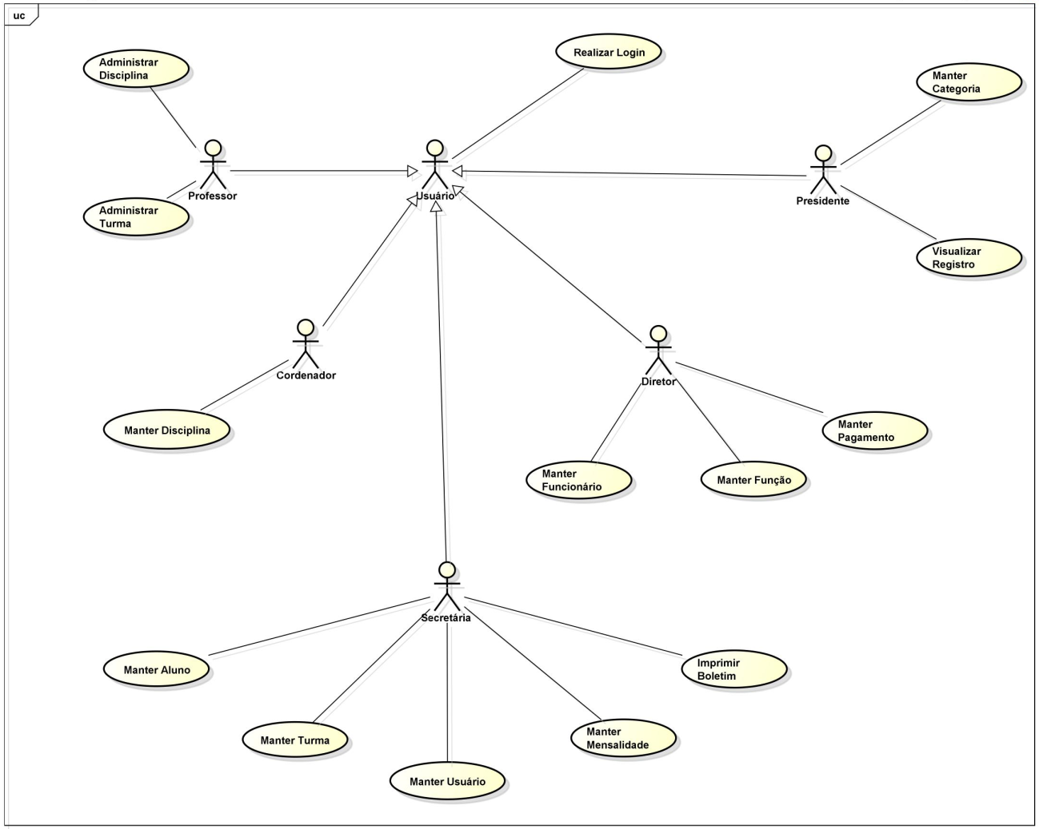 FIGURA 1: DIAGRAMA DE CASOS DE USO GERAL

FONTE: OS PROPRIOS AUTORES.

## 4.2 DIAGRAMA DO BANCO DE DADOS

FIGURA 2: DIAGRAMA DE BANCO DE DADOS

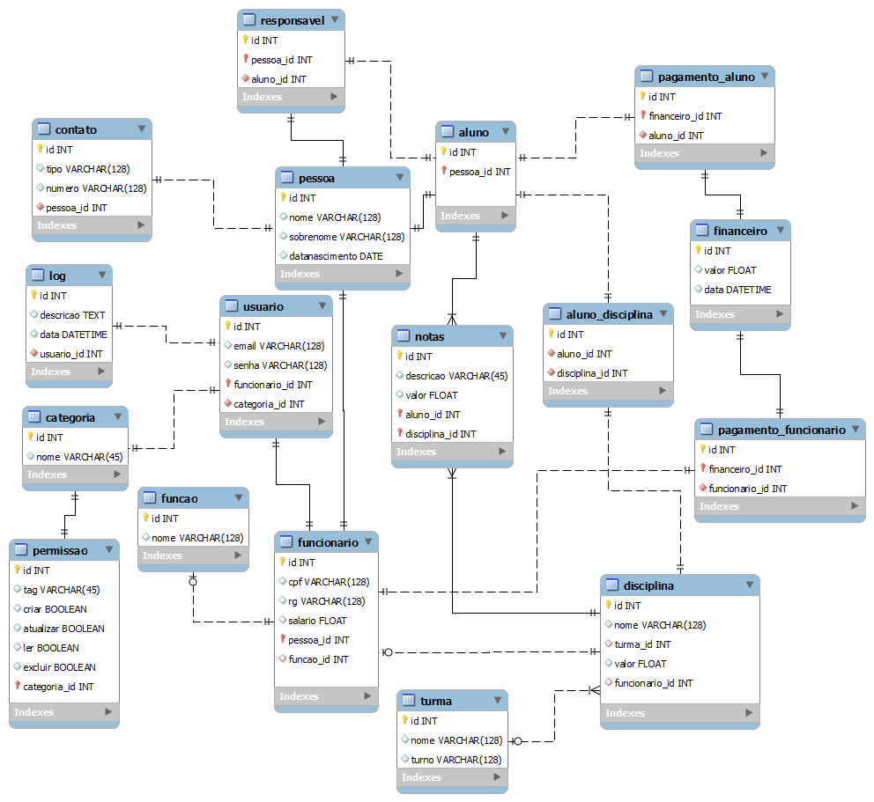

FONTE: OS PROPRIOS AUTORES.

## 4.3 DIAGRAMA DE CLASSE

FIGURA 3: DIAGRAMA DE CLASSE DE DOMÍNIO

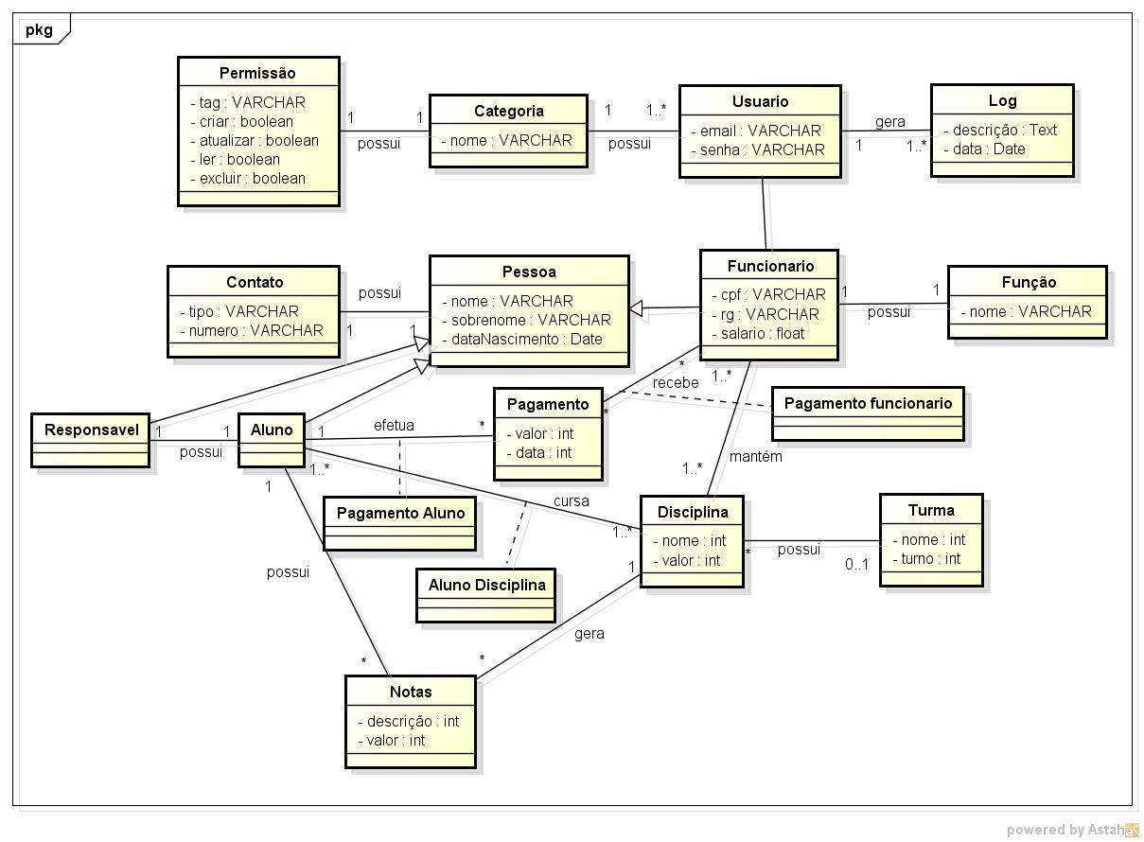

FONTE: OS PROPRIOS AUTORES.

# **5 ESPECIFICAÇÃO DE CASO DE USO**

## 5.1 CASO DE USO: REALIZAR LOGIN

Descrição: O caso de uso tem por objetivo efetuar o login do ator “Usuário”.

Pré-Condição: Possuir um cadastro no sistema.

Pós-Condição: Não se aplica.

Fluxo De Eventos

Fluxo Principal:

P1: O caso de uso se inicia quando o ator acessa a página inicial.

P2: O sistema retorna a página de login.

P3: O ator clica no campo “E-mail” e o digita.

P4: O sistema mantém os dados pendentes.

P5: O ator digita a “Senha”.

P6: O sistema mantém os dados pendentes.

P7: O ator clica no botão “Login!”.(A1, A2, A3)

P8: O sistema carrega a pagina “Home” do respectivo ator e o caso de uso termina.

Fluxo Alternativo:

A1: Dados não informados:

A1.1: O ator não preenche os dados e clica no botão “Login!”.

A1.2: O sistema mostra a mensagem “Campo Obrigatório.” abaixo dos campos não preenchidos (P3)

A2: Dados incorretos:

A2.1: O ator preenche os dados incorretos e clica no botão “Login!”.

A2.2: O sistema mostra a mensagem “Usuário ou senha inválidos”. (P3)

A3 E-mail inválido:

A3.1: O ator preenche o campo “E-mail” com dados inválidos e clica no botão “Login!”.

A3.2: O sistema mostra a mensagem “O e-mail não é um e-mail válido”. (P3)

## 5.2 CASO DE USO: MANTER FUNCIONÁRIO

Descrição: O caso de uso tem por objetivo efetuar a manutenção (cadastro, alteração ou exclusão) dos funcionários no sistema.

Pré-Condição: Realizar Login no sistema.

Pós-Condição: Cadastro, edição ou alteração de funcionários.

Fluxo de eventos

Fluxo Principal:

P1: O caso de uso inicia quando o ator na aba “Funcionário” seleciona a função “Novo Funcionário” (A5, A6, A7).

P2: O sistema carrega a página para inclusão de funcionários.

P3: O ator preenche o campo “Nome”.

P4: O sistema mantém os dados pendentes para inclusão.

P5: O ator preenche o campo “Sobrenome”.

P6: O sistema mantém os dados pendentes para inclusão.

P7: O ator preenche o campo "Data de Nascimento”.

P8: O sistema mantém os dados pendentes para inclusão.

P9: O ator preenche o campo “CPF”.

P10: O sistema mantém os dados pendentes para inclusão.

P11: O ator preenche o campo “RG”.

P12: O sistema mantém os dados pendentes para inclusão.

P13: O ator preenche o campo “Salário”.

P14: O sistema mantém os dados pendentes para inclusão.

P15: O ator seleciona o campo “Função”.

P16 O sistema mantém os dados pendentes para inclusão

P17: O ator clica no botão Salvar. (A1, A2, A3)

P18: O sistema salva os dados pendentes, emite a mensagem “Funcionário cadastrado com sucesso” e o caso de uso termina.

Fluxo Alternativo

A1: Campo não informado:

A1.1: O ator não preenche os campos e clica no botão “Salvar”.

A1.2: O sistema mostra a mensagem “Erro! Houve um erro ao cadastrar o funcionário.” e a mensagem “Campo Obrigatório.” abaixo dos campos não preenchidos.(P3)

A2: Data de nascimento inválida:

A2.1: O ator preenche o campo “Data de Nascimento” no formato inválido.

A2.2: O sistema emite a mensagem “Informe uma data válida (Ex: 12/12/1990).” abaixo do campo.(P5)

A3: Salário, CPF e RG inválidos:

A3.1: O ator preenche os campos “Salario”, “CPF” ou “RG”, no formato inválido.

A3.2: O sistema mostra a mensagem “O campo deve ser um número.” abaixo do campo.(P7)

A4: Cancelar:

A4.1: Durante a execução de qualquer passo, caso o usuário aperte no botão “Cancelar”, o sistema retorna para a ultima página acessada e o caso de uso termina.

A5: Alterar:

A5.1: O ator na aba “Funcionario”, seleciona a função “Alterar”.

A5.2: O sistema carrega a pagina de alteração de funcionários com os dados do funcionário selecionado.

A5.3: O ator altera o campo “Nome”.

A5.4: O sistema mantém os dados pendentes para alteração.

A5.5: O ator altera o campo “Sobrenome”.

A5.6: O sistema mantém os dados pendentes para alteração.

A5.7: O ator altera o campo "Data de Nascimento”.

A5.8: O sistema mantém os dados pendentes para alteração.

A5.9: O ator altera o campo “CPF”.

A5.10: O sistema mantém os dados pendentes para alteração.

A5.11: O ator altera o campo “RG”.

A5.12: O sistema mantém os dados pendentes para alteração.

A5.13: O ator altera o campo “Salário”.

A5.14: O sistema mantém os dados pendentes para alteração.

A5.15: O ator altera o campo “Função”.

A5.16 O sistema mantém os dados pendentes para alteração

A5.17: O ator clica no botão Salvar. (A1, A2, A3, A4)

A5.18: O sistema salva os dados pendentes, emite a mensagem “Funcionário alterado com sucesso” e o caso de uso termina.

A6: Excluir:

A6.1: O ator na aba “Funcionario”, seleciona a função “Excluir”.

A6.2: O sistema exlcui o funcionario selecionado e emite a mensagem “Funcionário deletado com sucesso!” e o caso de uso termina.

A7: Visualizar:

A7.1: O ator na aba “Funcionário”, seleciona a função “Visualizar”.

A7.2: O sistema carrega a página com os dados do funcionário para visualização.

A7.3: O ator clica no botão “Voltar”.

A7.4: O sistema retorna para a última página acessada e o caso de uso termina.

## 5.3 CASO DE USO: MANTER ALUNO

Descrição: O caso de uso tem por objetivo efetuar a manutenção (cadastro, alteração ou exclusão) dos alunos no sistema.

Pré-Condição: Realizar Login no sistema.

Pós-Condição: Cadastro, edição ou alteração de alunos.

Fluxo de eventos

Fluxo Principal:

P1: O caso de uso inicia quando o ator na aba “Alunos”, seleciona a função “+ Novo Aluno”.(A6, A7, A8)

P2: O sistema carrega a página para inclusão de aluno.

P3: O ator preenche o campo “Nome”.

P4: O sistema mantém os dados pendentes para inclusão.

P5: O ator preenche o campo “Sobrenome”.

P6: O sistema mantém os dados pendentes para inclusão.

P7: O ator preenche o campo “Data de Nascimento”.

P8: O sistema mantém os dados pendentes para inclusão.

P9: O ator clica no botão Salvar.(A2, A3)

P10: O sistema salva os dados pendentes, emite a mensagem “Aluno cadastrado com sucesso” e o caso de uso termina.

Fluxo Alternativo

A1: Incluir Responsável:

A1.1: Durante a execução de qualquer passo o ator clica no botão “+ Incluir Responsável”.

A1.2: O sistema carrega os campos para inclusão de Responsável.

A1.3: O ator preenche o campo “Nome”.(A4)

A1.4: O sistema mantém os dados pendentes para inclusão.

A1.5: O ator preenche o campo “Sobrenome”.(A4)

A1.6: O sistema mantém os dados pendentes para inclusão.

A1.7: O ator preenche o campo “Data de Nascimento”.(A4)

A1.8: O sistema mantém os dados pendentes para inclusão.(P9)

A2: Campo não informado:

A2.1: O ator não preenche os campos e clica no botão “Salvar”.

A2.2: O sistema mostra a mensagem “Erro! Houve um erro ao cadastrar o aluno.” e a mensagem “Campo Obrigatório.” abaixo dos campos não preenchidos.(P3)

A3: Data de nascimento inválida:

A3.1: O ator preenche o campo “Data de Nascimento” no formato inválido.

A3.2: O sistema emite a mensagem “Informe uma data válida (Ex: 12/12/1990).” abaixo do campo.(P7)

A4. Remover responsável:

A4.1 O ator clica no botão “- Remover Responsável”.

A4.2: O sistema oculta os campos relacionados ao Responsável.

A5: Cancelar:

A5.1: Durante a execução de qualquer passo, caso o usuário aperte no botão “Cancelar”, o sistema retorna para a ultima página acessada e o caso de uso termina.

A6: Alterar:

A6.1: O ator na aba “Alunos”, seleciona a função “Alterar”.

A6.2: O sistema carrega a página para alteração de aluno.

A6.3: O ator altera o campo “Nome”.

A6.4: O sistema mantém os dados pendentes para alteração.

A6.5: O ator altera o campo “Sobrenome”.

A6.6: O sistema mantém os dados pendentes para alteração.

A6.7: O ator altera o campo “Data de Nascimento”.

A6.8: O sistema mantém os dados pendentes para alteração.

A6.9: O ator clica no botão Salvar. (A2, A3)

A6.10: O sistema salva os dados pendentes, emite a mensagem “Aluno alterado com sucesso” e o caso de uso termina.

A7: Excluir:

A7.1: O ator na aba “Alunos”, seleciona a função “Excluir”.

A7.2: O sistema exlcui o aluno selecionado e emite a mensagem “Aluno deletado com sucesso!” e o caso de uso termina.

A8: Visualizar:

A8.1: O ator na aba “Aluno”, seleciona a função “Visualizar”.

A8.2: O sistema carrega a página com os dados do aluno para visualização.

A8.3: O ator clica no botão “Voltar”.

A8.4: O sistema retorna para a última página acessada e o caso de uso termina.

## 5.4 CASO DE USO: MANTER FUNÇÃO

Descrição: O caso de uso tem por objetivo efetuar a manutenção (cadastro, alteração ou exclusão) das funções (cargos na escola) no sistema.

Pré-Condição: Realizar Login no sistema.

Pós-Condição: Cadastro, edição ou alteração de funções.

Fluxo de eventos

Fluxo Principal:

P1: O caso de uso inicia quando o ator na aba “Funcionários” seleciona a função “Nova Função”. (A3, A4, A5)

P2: O sistema carrega a página para inclusão de funções.

P3: O ator preenche o campo “Nome”.

P4: O sistema mantém os dados pendentes para inclusão.

P5: O ator clica no botão Salvar. (A1)

P6: O sistema salva os dados pendentes, emite a mensagem “Função cadastrada com sucesso” e o caso de uso termina.

Fluxo Alternativo

A1: Campo não informado:

A1.1: O ator não preenche os campos e clica no botão “Salvar”.

A1.2: O sistema mostra a mensagem “Erro! Houve um erro ao cadastrar função.” e a mensagem “Campo Obrigatório.” abaixo dos campos não preenchidos.(P3)

A2: Cancelar:

A2.1: Durante a execução de qualquer passo, caso o usuário aperte no botão “Cancelar”, o sistema retorna para a ultima página acessada e o caso de uso termina.

A3: Alterar:

A3.1: O ator na aba “Funcionários”, seleciona a função “Alterar”.

A3.2: O sistema carrega a página para alteração de função.

A3.3: O ator altera o campo “Nome”.

A3.4: O sistema mantém os dados pendentes para inclusão.

A3.5: O ator clica no botão Salvar. (A1)

A3.6: O sistema salva os dados pendentes, emite a mensagem “Função alterada com sucesso” e o caso de uso termina.

A4: Excluir:

A4.1: O ator na aba “Funcionários”, seleciona a função “Excluir”.

A4.2: O sistema exclui a função selecionada e emite a mensagem “Função deletada com sucesso!” e o caso de uso termina.

A5: Visualizar:

A5.1: O ator na aba “Funcionários”, seleciona a função “Visualizar”.

A5.2: O sistema carrega a página com os dados da função para visualização.

A5.3: O ator clica no botão “Voltar”.

A5.4: O sistema retorna para a última página acessada e o caso de uso termina.

## 5.5 CASO DE USO: MANTER CATEGORIA

Descrição: O caso de uso tem por objetivo efetuar a manutenção (cadastro, alteração ou exclusão) das categorias no sistema.

Pré-Condição: Realizar Login no sistema.

Pós-Condição: Cadastro, edição ou alteração de categorias.

Fluxo de eventos

Fluxo Principal:

P1: O caso de uso inicia quando o ator na aba “Usuários”, seleciona a função “Nova Categoria”. (A3, A4, A5)

P2: O sistema carrega a página para inclusão de categorias.

P3: O ator preenche o campo “Nome”.

P4: O sistema mantém os dados pendentes para inclusão.

P5: O ator clica no botão Salvar. (A1)

P6: O sistema salva os dados pendentes, emite a mensagem “Categoria cadastrada com sucesso” e o caso de uso termina.

Fluxo Alternativo

A1: Campo não informado:

A1.1: O ator não preenche os campos e clica no botão “Salvar”.

A1.2: O sistema mostra a mensagem “Erro! Houve um erro ao cadastrar categoria.” e a mensagem “Campo Obrigatório.” abaixo dos campos não preenchidos.(P3)

A2: Cancelar:

A2.1: Durante a execução de qualquer passo, caso o usuário aperte no botão “Cancelar”, o sistema retorna para a ultima página acessada e o caso de uso termina.

A3: Alterar:

A3.1: O ator na aba “Usuários”, seleciona a função “Alterar”.

A3.2: O sistema carrega a página para alteração de categoria.

A3.3: O ator altera o campo “Nome”.

A3.4: O sistema mantém os dados pendentes para alteração.

A3.5: O ator clica no botão Salvar. (A1)

A3.6: O sistema salva os dados pendentes, emite a mensagem “Categoria alterada com sucesso” e o caso de uso termina.

A4: Excluir:

A4.1: O ator na aba “Usuários”, seleciona a função “Excluir”.

A4.2: O sistema exclui a categoria selecionada e emite a mensagem “Categoria deletada com sucesso!” e o caso de uso termina.

A5: Visualizar:

A5.1: O ator na aba “Usuários”, seleciona a função “Visualizar”.

A5.2: O sistema carrega a página com os dados da categoria para visualização.

A5.3: O ator clica no botão “Voltar”.

A5.4: O sistema retorna para a última página acessada e o caso de uso termina.

## 5.6 CASO DE USO: MANTER USUÁRIO

Descrição: O caso de uso tem por objetivo efetuar a manutenção (cadastro, alteração ou exclusão) dos usuários no sistema.

Pré-Condição: Realizar Login no sistema.

Pós-Condição: Cadastro, edição ou alteração de usuários.

Fluxo de eventos

Fluxo Principal:

P1: O caso de uso inicia quando o ator na aba “Usuários” seleciona a função “Novo Usuário”. (A3, A4, A5)

P2: O sistema carrega a página para inclusão de usuário.

P3: O ator preenche o campo “E-mail”.

P4: O sistema mantém os dados pendentes para inclusão.

P5: O ator preenche o campo “Senha”.

P6: O sistema mantém os dados pendentes para inclusão.

P7: O ator escolhe o campo “Categoria”.

P8: O sistema mantém os dados pendentes para inclusão.

P9: O ator escolhe o campo “Funcionário”.

P10: O sistema mantém os dados pendentes para inclusão.

P11: O ator clica no botão Salvar.(A1)

P12: O sistema salva os dados pendentes, emite a mensagem “Função cadastrada com sucesso” e o caso de uso termina.

Fluxo Alternativo

A1: Campo não informado:

A1.1: O ator não preenche os campos e clica no botão “Salvar”.

A1.2: O sistema mostra a mensagem “Erro! Houve um erro ao cadastrar usuário.” e a mensagem “Campo Obrigatório.” abaixo dos campos não preenchidos.(P3)

A2: Cancelar:

A2.1: Durante a execução de qualquer passo, caso o usuário aperte no botão “Cancelar”, o sistema retorna para a ultima página acessada e o caso de uso termina.

A3: Alterar:

A3.1: O ator na aba “Usuários”, seleciona a função “Alterar”.

A3.2: O sistema carrega a página para alteração de usuários.

A3.3: O ator altera o campo “E-mail”.

A3.4: O sistema mantém os dados pendentes para alteração.

A3.5: O ator altera o campo “Senha”.

A3.6: O sistema mantém os dados pendentes para alteração.

A3.7: O ator altera o campo “Categoria”.

A3.8: O sistema mantém os dados pendentes para alteração.

A3.9: O ator altera o campo “Funcionário”.

A3.10: O sistema mantém os dados pendentes para alteração.

A3.11: O ator clica no botão Salvar. (A1)

A3.12: O sistema salva os dados pendentes, emite a mensagem “Usuário alterado com sucesso” e o caso de uso termina.

A4: Excluir:

A4.1: O ator na aba “Usuários”, seleciona a função “Excluir”.

A4.2: O sistema excluir o usuário selecionado e emite a mensagem “Usuário deletado com sucesso!” e o caso de uso termina.

A5: Visualizar:

A5.1: O ator na aba “Usuários”, seleciona a função “Visualizar”.

A5.2: O sistema carrega a página com os dados do usuário para visualização.

A5.3: O ator clica no botão “Voltar”.

A5.4: O sistema retorna para a última página acessada e o caso de uso termina.

## 5.7 CASO DE USO: MANTER TURMA

Descrição: O caso de uso tem por objetivo efetuar a manutenção(cadastro, alteração ou exclusão) de turmas no sistema.

Pré-Condição: Realizar Login no sistema.

Pós-Condição: Cadastro, edição ou alteração de turmas.

Fluxo de eventos

Fluxo Principal:

P1: O caso de uso inicia quando o ator na aba “Administrativo”, seleciona a função “Nova Turma”.(A3, A4, A5)

P2: O sistema carrega a página para inclusão de turma.

P3: O ator preenche o campo “Nome”.

P4: O sistema mantém os dados pendentes para inclusão.

P5: O ator preenche o campo “Turno”.

P6: O sistema mantém os dados pendentes para inclusão.

P7: O ator clica no botão Salvar.(A1)

P8: O sistema salva os dados pendentes, emite a mensagem “Turma cadastrada com sucesso” e o caso de uso termina.

Fluxo Alternativo

A1: Campo não informado:

A1.1: O ator não preenche os campos e clica no botão “Salvar”.

A1.2: O sistema mostra a mensagem “Erro! Houve um erro ao cadastrar turma.” e a mensagem “Campo Obrigatório.” abaixo dos campos não preenchidos.(P3)

A2: Cancelar:

A2.1: Durante a execução de qualquer passo, caso o ator aperte no botão “Cancelar”, o sistema retorna para a ultima página acessada e o caso de uso termina.

A3: Alterar:

A3.1: O ator na aba “Administrativo”, seleciona a função “Alterar”.

A3.2: O sistema carrega a página para alteração de turma.

A3.3: O ator altera o campo “Nome”.

A3.4: O sistema mantém os dados pendentes para alteração.

A3.5: O ator altera o campo “Turno”.

A3.6: O sistema mantém os dados pendentes para alteração.

A3.7: O ator clica no botão Salvar. (A1)

A3.8: O sistema salva os dados pendentes, emite a mensagem “Turma alterado com sucesso” e o caso de uso termina.

A4: Excluir:

A4.1: O ator na aba “Administrativo”, seleciona a função “Excluir”.

A4.2: O sistema excluir a turma selecionada e emite a mensagem “Turma deletada com sucesso!” e o caso de uso termina.

A5: Visualizar:

A5.1: O ator na aba “Administrativo”, seleciona a função “Visualizar”.

A5.2: O sistema carrega a página com os dados da turma para visualização.

A5.3: O ator clica no botão “Voltar”.

A5.4: O sistema retorna para a última página acessada e o caso de uso termina.

## 5.8 CASO DE USO: MANTER DISCIPLINA

Descrição: O caso de uso tem por objetivo efetuar a manutenção (cadastro, alteração ou exclusão) de disciplinas no sistema.

Pré-Condição: Realizar Login no sistema.

Pós-Condição: Cadastro, edição ou alteração de turmas.

Fluxo de eventos

Fluxo Principal:

P1: O caso de uso inicia quando o ator na aba “Administrativo” seleciona a função “Nova Disciplina”. (A3, A4, A5)

P2: O sistema carrega a página para inclusão de disciplina.

P3: O ator preenche o campo “Nome”.

P4: O sistema mantém os dados pendentes para inclusão.

P5: O ator seleciona o campo “Turma”.

P6: O sistema mantém os dados pendentes para inclusão.

P7: O ator preenche o campo “Valor”.

P8: O sistema mantém os dados pendentes para inclusão.

P9: O ator clica no botão Salvar.(A1, A6)

P10: O sistema salva os dados pendentes, emite a mensagem “Disciplina cadastrada com sucesso” e o caso de uso termina.

Fluxo Alternativo

A1: Campo não informado:

A1.1: O ator não preenche os campos e clica no botão “Salvar”.

A1.2: O sistema mostra a mensagem “Erro! Houve um erro ao cadastrar disciplina.” e a mensagem “Campo Obrigatório.” abaixo dos campos não preenchidos.(P3)

A2: Cancelar:

A2.1: Durante a execução de qualquer passo, caso o ator aperte no botão “Cancelar”, o sistema retorna para a ultima página acessada e o caso de uso termina.

A3: Alterar:

A3.1: O ator na aba “Administrativo”, seleciona a função “Alterar”.

A3.2: O sistema carrega a página para alteração de disciplina.

A3.3: O ator altera o campo “Nome”.

A3.4: O sistema mantém os dados pendentes para alteração.

A3.5: O ator altera o campo “Turma”.

A3.6: O sistema mantém os dados pendentes para alteração.

A3.7: O ator altera o campo “Valor”.

A3.8: O sistema mantém os dados pendentes para alteração.

A3.9: O ator clica no botão Salvar. (A1, A6)

A3.10: O sistema salva os dados pendentes, emite a mensagem “Disciplina alterada com sucesso” e o caso de uso termina.

A4: Excluir:

A4.1: O ator na aba “Administrativo”, seleciona a função “Excluir”.

A4.2: O sistema excluir a disciplina selecionada e emite a mensagem “Disciplina deletada com sucesso!” e o caso de uso termina.

A5: Visualizar:

A5.1: O ator na aba “Administrativo”, seleciona a função “Visualizar”.

A5.2: O sistema carrega a página com os dados da disciplina para visualização.

A5.3: O ator clica no botão “Voltar”.

A5.4: O sistema retorna para a última página acessada e o caso de uso termina.

A6: Valor incorreto:

A6.1: O ator preenche o campo “Valor”, no formato inválido.

A6.2: O sistema mostra a mensagem “O campo deve ser um número.” abaixo do campo.(P7)

## 5.9 CASO DE USO: MANTER MENSALIDADE

Descrição: O caso de uso tem por objetivo efetuar a manutenção (cadastro, alteração ou exclusão) de mensalidades no sistema.

Pré-Condição: Realizar Login no sistema.

Pós-Condição: Cadastro, edição ou alteração de mensalidades.

Fluxo de eventos

Fluxo Principal:

P1: O caso de uso inicia quando o ator na aba “Financeiro” seleciona a função “Registrar Pagamento de Mensalidade”. (A3, A4, A5)

P2: O sistema carrega a página para inclusão de mensalidade.

P3: O ator escolhe o campo “Aluno”.

P4: O sistema mantém os dados pendentes para inclusão.

P5: O ator preenche o campo “Valor”.

P6: O sistema mantém os dados pendentes para inclusão.

P7: O ator clica no botão Salvar. (A1, A6)

P8: O sistema salva os dados pendentes, emite a mensagem “Mensalidade cadastrada com sucesso” e o caso de uso termina.

Fluxo Alternativo

A1: Campo não informado:

A1.1: O ator não preenche os campos e clica no botão “Salvar”.

A1.2: O sistema mostra a mensagem “Erro! Houve um erro ao cadastrar mensalidade.” e a mensagem “Campo Obrigatório.” abaixo dos campos não preenchidos.(P3)

A2: Cancelar:

A2.1: Durante a execução de qualquer passo, caso o ator aperte no botão “Cancelar”, o sistema retorna para a ultima página acessada e o caso de uso termina.

A3: Alterar:

A3.1: O ator na aba “Financeiro”, seleciona a função “Alterar”.

A3.2: O sistema carrega a página para alteração de mensalidade.

A3.3: O ator altera o campo “Aluno”.

A3.4: O sistema mantém os dados pendentes para alteração.

A3.5: O ator altera o campo “Valor”.

A3.6: O sistema mantém os dados pendentes para alteração.

A3.7: O ator clica no botão Salvar. (A1, A6)

A3.8: O sistema salva os dados pendentes, emite a mensagem “Mensalidade alterada com sucesso” e o caso de uso termina.

A4: Excluir:

A4.1: O ator na aba “Financeiro”, seleciona a função “Excluir”.

A4.2: O sistema excluir a mensalidade selecionada e emite a mensagem “Mensalidade deletada com sucesso!” e o caso de uso termina.

A5: Visualizar:

A5.1: O ator na aba “Financeiro”, seleciona a função “Visualizar”.

A5.2: O sistema carrega a página com os dados da mensalidade para visualização.

A5.3: O ator clica no botão “Voltar”.

A5.4: O sistema retorna para a última página acessada e o caso de uso termina.

A6: Valor incorreto:

A6.1: O ator preenche o campo “Valor”, no formato inválido.

A6.2: O sistema mostra a mensagem “O campo deve ser um número.” abaixo do campo.(P5)

## 5.10 CASO DE USO: MANTER PAGAMENTO

Descrição: O caso de uso tem por objetivo efetuar a manutenção (cadastro, alteração ou exclusão) de pagamento no sistema.

Pré-Condição: Realizar Login no sistema.

Pós-Condição: Cadastro, edição ou alteração de pagamento.

Fluxo de eventos

Fluxo Principal:

P1: O caso de uso inicia quando o ator na aba “Financeiro” seleciona a função “Registrar Pagamento de Salário”. (A3, A4, A5)

P2: O sistema carrega a página para inclusão de pagamento.

P3: O ator escolhe o campo “Funcionário”.

P4: O sistema mantém os dados pendentes para inclusão.

P5: O ator preenche o campo “Valor”.

P6: O sistema mantém os dados pendentes para inclusão.

P7: O ator clica no botão Salvar. (A1, A6)

P8: O sistema salva os dados pendentes, emite a mensagem “Pagamento cadastrado com sucesso” e o caso de uso termina.

Fluxo Alternativo

A1: Campo não informado:

A1.1: O ator não preenche os campos e clica no botão “Salvar”.

A1.2: O sistema mostra a mensagem “Erro! Houve um erro ao cadastrar pagamento.” e a mensagem “Campo Obrigatório.” abaixo dos campos não preenchidos.(P3)

A2: Cancelar:

A2.1: Durante a execução de qualquer passo, caso o ator aperte no botão “Cancelar”, o sistema retorna para a ultima página acessada e o caso de uso termina.

A3: Alterar:

A3.1: O ator na aba “Financeiro”, seleciona a função “Alterar”.

A3.2: O sistema carrega a página para alteração de pagamento.

A3.3: O ator altera o campo “Funcionário”.

A3.4: O sistema mantém os dados pendentes para alteração.

A3.5: O ator altera o campo “Valor”.

A3.6: O sistema mantém os dados pendentes para alteração.

A3.7: O ator clica no botão Salvar. (A1, A6)

A3.8: O sistema salva os dados pendentes, emite a mensagem “Pagamento alterado com sucesso” e o caso de uso termina.

A4: Excluir:

A4.1: O ator na aba “Financeiro”, seleciona a função “Excluir”.

A4.2: O sistema excluir o pagamento selecionado e emite a mensagem “Pagamento deletado com sucesso!” e o caso de uso termina.

A5: Visualizar:

A5.1: O ator na aba “Financeiro”, seleciona a função “Visualizar”.

A5.2: O sistema carrega a página com os dados do pagamento para visualização.

A5.3: O ator clica no botão “Voltar”.

A5.4: O sistema retorna para a última página acessada e o caso de uso termina.

A6: Valor incorreto:

A6.1: O ator preenche o campo “Valor”, no formato inválido.

A6.2: O sistema mostra a mensagem “O campo deve ser um número.” abaixo do campo.(P5)

## 5.11 CASO DE USO: VISUALIZAR REGISTRO

Descrição: O caso de uso tem por objetivo efetuar a visualização dos registros no sistema.

Pré-Condição: Realizar Login no sistema.

Pós-Condição: Não se aplica.

Fluxo de eventos

Fluxo Principal:

P1: O caso de uso inicia quando o ator clica na aba “Registros”.

P2: O sistema carrega a página com todos os registros do sistema.

P3: O ator clica no botão de paginação. (A1)

P4: O sistema carrega registros mais antigos e o caso de uso termina.

Fluxo Alternativo:

A1: Pesquisa:

A1.1: O ator seleciona no campo a filtragem desejada e clica no botão “Filtrar”.

A1.2: O sistema carrega os registros conforme o filtro selecionado e o caso de uso termina.

## 5.12 CASO DE USO: IMPRIMIR BOLETIM

Descrição: O caso de uso tem por objetivo efetuar a impressão de boletins dos alunos.

Pré-Condição: Realizar Login no sistema.

Pós-Condição: Possuir impressora cadastrada no computador.

Fluxo de eventos

Fluxo Principal:

P1: O caso de uso inicia quando o ator na aba “Alunos” e clica no botão “Imprimir boletim”.

P2: O sistema carrega uma página com todas as matérias e notas do aluno selecionado.

P3: O ator clica no botão de “Imprimir”.

P4: O sistema imprime os dados da página e o caso de uso termina.

Fluxo Alternativo: Não se aplica

## 5.13 CASO DE USO: INSERIR NOTA

Descrição: O caso de uso tem por objetivo efetuar a inclusão de notas dos alunos no sistema.

Pré-Condição: Realizar Login no sistema.

Pós-Condição: Não se aplica.

Fluxo de eventos

Fluxo Principal:

P1: O caso de uso inicia quando o ator na aba “Alunos” e clica no botão “Inserir Nota”.

P2: O sistema carrega uma página contendo o aluno selecionado.

P3: O ator preenche o campo “Nota”.

P4: O sistema mantém os dados pendentes para inclusão.

P5: O ator clica no botão “Inserir Nota”.(A1)

P6: O sistema salva os dados pendentes, emite a mensagem “Nota cadastrada com sucesso” e o caso de uso termina.

Fluxo Alternativo:

A1: Valor incorreto:

A1.1: O ator preenche o campo “Nota”, no formato inválido.

A1.2: O sistema mostra a mensagem “O campo deve ser um número.” abaixo do campo.(P3)

# **CONCLUSÃO**

# **REFERÊNCIAS**

THE PHP GROUP. História do PHP. Disponível em: <http://php.net/manual/pt_BR/history.php.php>. Acesso em : 10 out. 2014.

TIOBE SOFTWARE. TIOBE Index for October 2014. Disponível em: <http://www.tiobe.com/index.php/content/paperinfo/tpci/index.html>. Acesso em: 10 out. 2014.

LARAVEL BRASIL. O que é Laravel. Disponível em: <http://laravelbrasil.blogspot.com.br/>. Acesso em: 10 out. 2014.

CASOS de Uso. Disponível em: <http://www.dsc.ufcg.edu.br/~sampaio/cursos/2007.1/Graduacao/SI-II/Uml/diagramas/usecases/usecases.htm>. Acesso em: 12 out. 2014.

DIAGRAMA de Classes. Disponível em: <http://www.dsc.ufcg.edu.br/~jacques/cursos/map/html/uml/diagramas/classes/classes1.htm>. Acesso em: 12 dez. 2013.